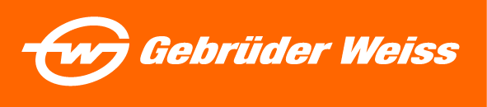
Tisková zpráva
Gebrüder Weiss chce do roku 2030 dosáhnout uhlíkové neutrality
Praha, 13. 11. 2022 – Logistická společnost Gebrüder Weiss si stanovila ambiciózní cíle, které podrobně popisuje ve své zprávě o udržitelnosti. Například do alternativních pohonů chce investovat deset milionů eur. Především se však v souladu se svou strategií udržitelnosti GWcares zaměří na postupné snižování uhlíkové stopy až na nulu. Do roku 2030 by tak měla být vlastní logistická zařízení zcela uhlíkově neutrální. Firma se tím hlásí k odpovědnosti vůči životnímu prostředí a přispívá ke globálním klimatickým cílům.

Pro tyto účely se společnost Gebrüder Weiss cíleně zaměřila na emise CO₂ na všech svých 180 pobočkách. Aktuální množství emisí CO₂ a spotřebu energie na pobočkách firma uvádí ve své poslední zprávě o udržitelnosti. Tyto emise chce nyní výrazně snížit – o 10 % za rok.
Zpráva o udržitelnosti rovněž předkládá důležitá opatření na cestě ke klimatické neutralitě: například moderní logistické systémy, které využijí všechny možnosti úspory energie a nadále budou snižovat závislost na omezených zdrojích. Důležitou roli přitom hraje instalace fotovoltaických panelů na střechách logistických terminálů. V rámci koncernu Gebrüder Weiss jsou v tuto chvíli umístěny na celkem 18 budovách a dohromady vyrobí přes 4 600 MWh elektřiny za rok, což aktuálně pokryje 18 % spotřeby energie celého koncernu. Tento podíl se má po výstavbě dalších fotovoltaických panelů každý rok zvyšovat o 15 %. V České republice tak dojde k instalaci fotovoltaických panelů během prvního pololetí příštího roku, a to na střechy terminálů v Jenči u Prahy a Syrovicích u Brna. „Výkon solárních elektráren (FVE) odpovídá 1 MWp elektřiny v centrále v Jenči a 170 kWp na terminálu v Syrovicích,“ upřesňuje Jan Kodada, obchodní a marketingový ředitel společnosti Gebrüder Weiss ČR. Pro kontrolu účinnosti všech opatření instalovala společnost Gebrüder Weiss na svých evropských pobočkách systém monitorování spotřeby energie. V následujících letech jej chce instalovat po celém světě.

Investice do alternativních pohonů
Společnost Gebrüder Weiss kromě toho zvyšuje podíl alternativních pohonů v oblasti těžkých nákladních vozidel a vyvíjí nízkoemisní řešení pro poslední míli. V oblasti vídeňské městské dopravy využívá nákladní elektromobil, stejně tak řeší dodávky pro koncové zákazníky v Rakousku pomocí nákladních automobilů na elektrický pohon. Ve Švýcarsku pak firma od ledna 2021 využívá pro běžný provoz jeden z prvních vodíkových nákladních automobilů na světě. V roce 2023 plánuje nasazení dalších pěti nákladních vozů na vodíkový pohon v Německu. Také v Rakousku pracuje Gebrüder Weiss společně s partnery a konkurenty na zavedení vodíkových nákladních automobilů. Firma má v úmyslu investovat do roku 2025 přibližně deset milionů eur do alternativních pohonných systémů.
Další informace o aktivitách společnosti Gebrüder Weiss v oblasti udržitelnosti najdete zde: https://sustainability.gw-world.com/sustainablity-report-2021/

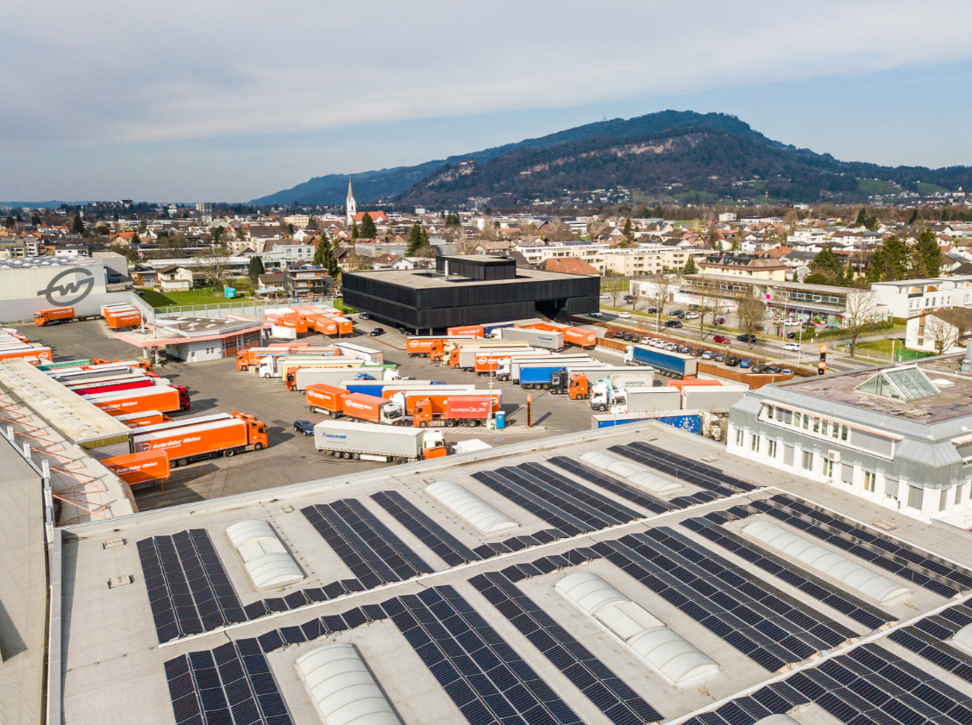
Komentář k fotografii: Do roku 2030 chce společnost Gebrüder Weiss dosáhnout na všech svých pobočkách uhlíkové neutrality. Zde: fotovoltaické panely v Lauterachu, v pozadí centrála. (Zdroj: Gebrüder Weiss / Sams)
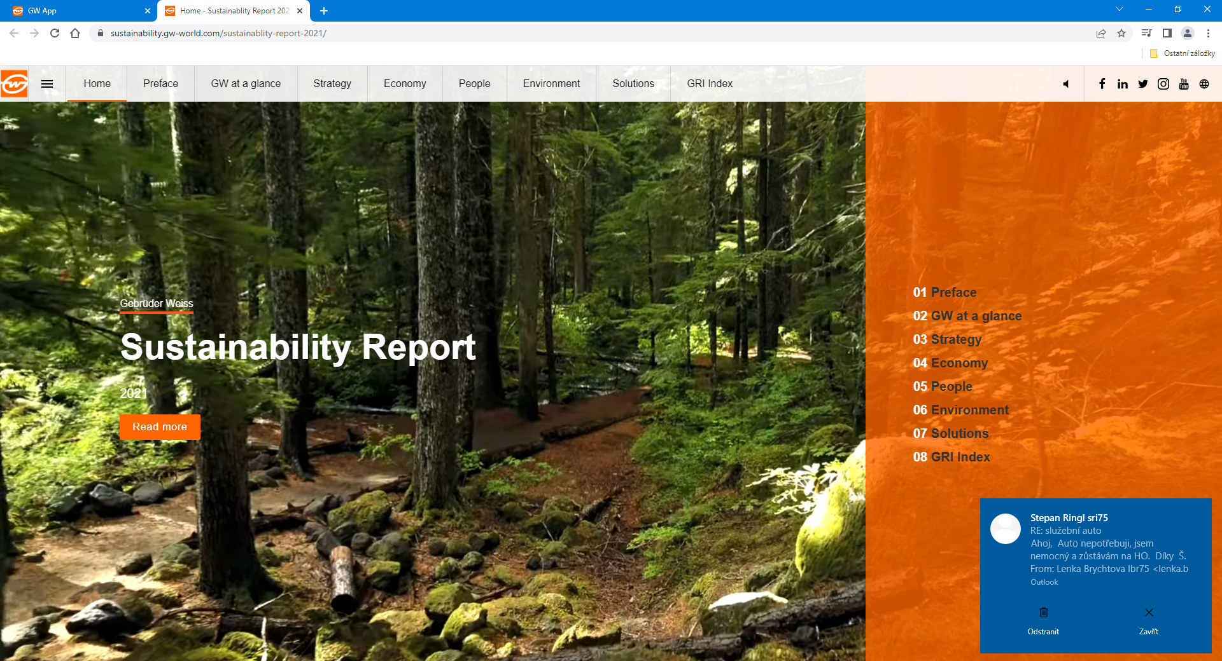
Komentář k fotografii: Informace o tématu udržitelnosti ve společnosti Gebrüder Weiss najdete v digitální zprávě o udržitelnosti za rok 2021: https://sustainability.gw-world.com/sustainablity-report-2021/
……………………………………………………………………………………………………………
O společnosti:
Společnost Gebrüder Weiss Holding AG se sídlem v rakouském Lauterachu je globálním poskytovatelem komplexních logistických služeb s přibližně 8 000 zaměstnanci a 180 vlastními pobočkami. Naposledy společnost dosáhla ročního obratu 2,5 miliardy eur (2021). Její portfolio zahrnuje dopravní a logistická řešení, digitální služby a řízení dodavatelského řetězce. Kombinace digitálních a fyzických odborných znalostí umožňuje společnosti rychle a pružně reagovat na potřeby zákazníků. Rodinná společnost, jejíž historie v dopravním odvětví sahá více než 500 let do minulosti, je dnes díky široké škále ekologických, ekonomických a sociálních opatření považována za průkopníka i v oblasti udržitelného hospodaření.
V České republice působí společnost Gebrüder Weiss spol. s r.o. od roku 1992, dnes zaměstnává 387 zaměstnanců v 10 pobočkách. Poskytuje tuzemské a mezinárodní pozemní přepravy, leteckou a námořní přepravu, skladovou logistiku a komplexní logistická řešení šitá na míru.
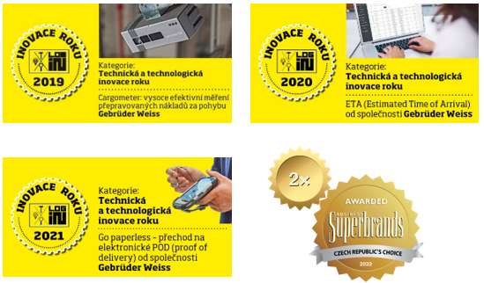

Kontakt
Šárka Hálová Michaela Němečková
Marketing Manager Gebrüder Weiss spol. s.r.o. Knowlimits
Tel.: +420 724 068 178 tel.: +420 73731 82 49
E-mail: sarka.halova@gw-world.com e-mail:nemeckova@know.cz
www.gw-world.com

